数字信号处理 课程实验报告 2026 年 5 月
实验编号 5 实验名称 DFS与DFT的关系 成绩
班级 测控技术与仪器2302班 姓名 马宇佩 组别 学号 202302502217

- 实验目的
1、加深对周期序列DFS、有限长序列DFT的基本概念及理论的理解。
2、掌握用MATLAB语言求解DFS、DFT以及相应反变换的方法。
3、观察周期序列的重复周期数对序列频谱特性的影响。
- 实验原理与方法
1、周期序列的离散傅里叶级数（DFS）
（1）DFS的基本概念：
离散时间序列x(n)满足x(n)= x(n+rN)，称为离散周期序列，用 表示。其中，N为信号的周期，x(n)称为离散周期序列的主值。
周期序列 可以用离散傅里叶级数（DFS）表示：
其中， 是周期序列DFS第k次谐波分量的系数，也称为周期序列的频谱，可表示为
以上两式也是周期序列的一对傅里叶级数变换对。
令 ，以上DFS变换对又可以写成：
与连续周期信号的傅里叶级数相比，周期序列的离散傅里叶级数有以下特点：
① 连续周期信号的傅里叶级数由无穷多个与基波频率成整数倍的谐波分量叠加而成，而周期为N的周期序列的傅里叶级数仅有N个独立的谐波分量。
② 周期序列的频谱 也是一个以N为周期的周期序列。
2、离散傅里叶变换（DFT）
（1）DFT与IDFT
在实际中常常使用有限长序列。如果有限长序列为x(n)，则该序列的离散傅里叶变换对可表示为
从离散傅里叶变换定义式可以看出，有限长序列在时域上是离散的，在频域上也是离散的，式中，即仅在单位圆上N个等间距的点上取值，这为使用计算机进行处理带来了方便。
由有限长序列的傅里叶变换和逆变换定义可知，DFT和DFS的变换公式非常相似，因此，在程序编写上也基本一致。
（2）DFT与DFS的联系
将周期序列的傅里叶级数变换对和有限长序列的离散傅里叶变换对进行比较可见，两者的区别仅仅是将周期序列换成了有限长序列x(n)，同时，由于式中的周期性，因而有限长序列的离散傅里叶变换实际上隐含着周期性。
（3）DFT与DTFT的联系
若离散时间非周期序列为x(n)，则它的离散傅里叶变换（DTFT）对定义为
其中称为序列的频谱。可表示为，称为序列的幅
度谱，称为序列的相位谱。
由DTFT的定义可见，序列在时域是离散的、非周期的，在频域是连续的、周期的。
与有限长序列相比，仅在单位圆上取值，X(k)是在单位圆上N个等间距的点上取值。因此，连续谱可由离散谱X(k)经插值后得到。
- 实验器材
个人计算机、MATLAB
- 实验内容及步骤
1、阅读并输入实验原理中介绍的例题程序，观察输出的数据和图形，结合基本原理理解其含义。
2、已知某周期序列的主值序列为x(n)=[0,1,2,3,2,1,0]，编程显示2个周期的序列波形。要求：
① 用傅里叶级数求信号的幅度谱和相位谱，并画出图形
② 求傅里叶级数逆变换的图形，并与原序列进行比较。
3、已知有限长序列x(n)=[1,0.5,0,0.5,1,1,0.5,0]，要求：
① 求该序列的DFT、IDFT的图形；
- 实验结果
1、创建dfs.m和idfs.m文件，调用函数进行DFS和IDFS运算（例1-1）
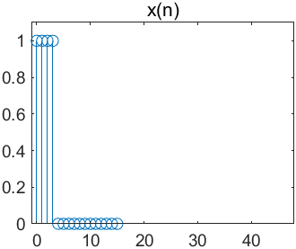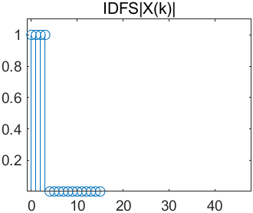
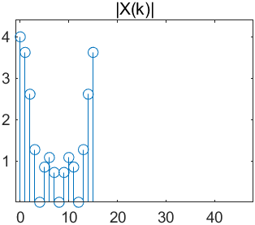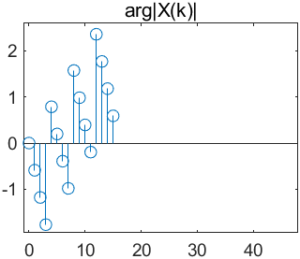
2、已知x(n)=[0,1,2,3,4,5,6,7]，求其DFT和IDFT
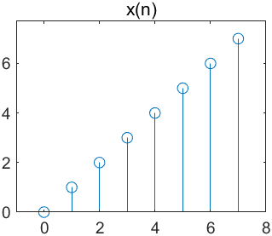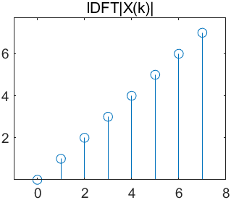
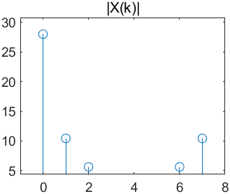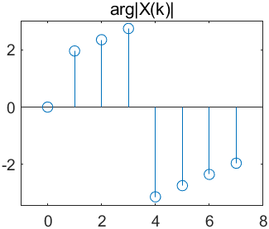
3、创建dft.m和idft.m文件，重新写上一题主程序（作业）
如下：
xn=[0,1,2,3,4,5,6,7];
N=length(xn);
n=0:N-1;
k=0:N-1;
Xk=dft(xn,N)
x=idft(Xk,N)
subplot(2,2,1);stem(n,xn);
title('x(n)');axis([-1,N,1.1*min(xn),1.1*max(xn)]);
subplot(2,2,2);stem(n,abs(x));
title('IDFT|X(k)|');axis([-1,N,1.1*min(abs(x)),1.1*max(abs(x))]);
subplot(2,2,3),stem(k,abs(Xk));
title('|X(k)|');axis([-1,N,1.1*min(abs(Xk)),1.1*max(abs(Xk))]);
subplot(2,2,4),stem(k,angle(Xk));
title('arg|X(k)|');axis([-1,N,1.1*min(angle(Xk)),1.1*max(angle(Xk))]);

4、已知周期序列的主值x(n)=[0,1,2,3,4,5,6,7]，求x(n)的周期重复次数为4次时的DFS。
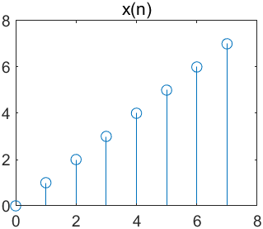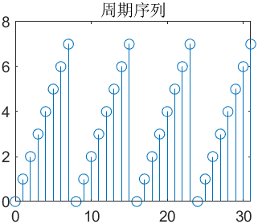
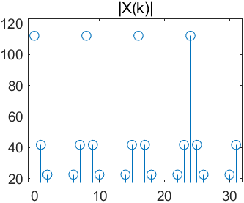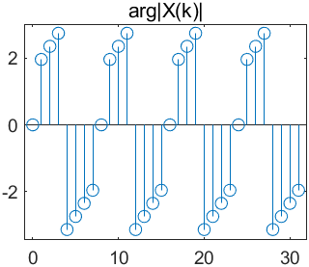

5、求有限长序列x(n)=[0,1,2,3,4,5,6,7]的DTFT，将（）区间分成500份
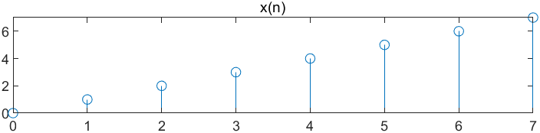
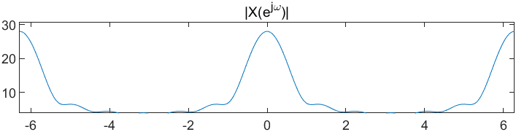
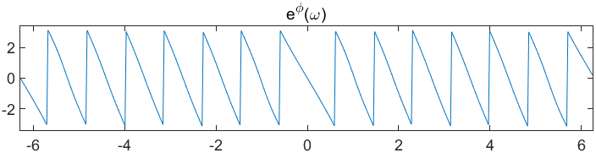
该例进行DTFT时，在单位圆上取250个点进行分割；而上一个图进行DFT时，X(k)是在单位圆上以N=8的等间距取值，X(k)的序列长度与相比不够长。若将x(n)=[0,1,2,3,4,5,6,7]补零拓展至长度N=100，再求其DFT，如6的图所示。|X(k)|和arg[X(k)]图形接近和的图形
6、
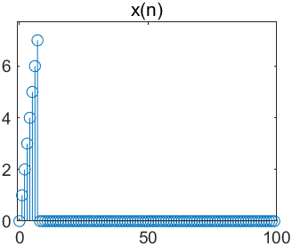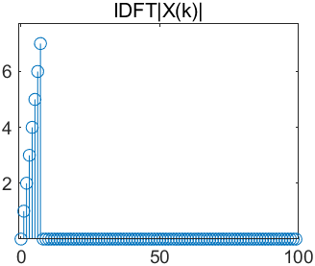
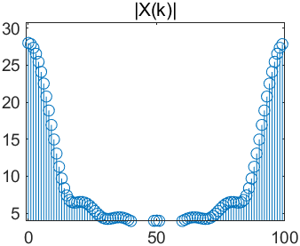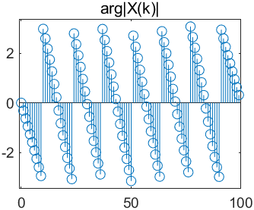

- 思考题
- 离散傅里叶级数与连续性周期信号的傅里叶级数有何不同？周期序列的频谱有何特点？
一、离散傅里叶级数（DFS）与连续周期信号傅里叶级数（CFS）的不同：
1. 时域不同：CFS处理连续时间周期信号，DFS处理离散时间周期序列。
2. 频域结构不同：CFS的频谱是离散、非周期的（无穷多条谱线）；DFS的频谱是离散、周期的（只有N个独立谱线，其余为周期重复）。
3. 谐波数量不同**：CFS需要无穷多个谐波；DFS只需有限个（N个）独立谐波。
4. 计算方式不同**：CFS系数通过积分求得，DFS系数通过有限项求和求得。
二、周期序列（DFS）的频谱特点：
1. 离散性：谱线仅出现在基频ω₀ = 2π/N的整数倍频率上。
2. 周期性：频谱以2π为周期重复，即$\left(\tilde{X}\left(k+N\right)=\tilde{X}\left(k\right)\right)$。
3. 对称性：实序列的频谱满足共轭对称，幅度谱偶对称，相位谱奇对称。
② DFS、DFT有何联系？
- 数学表达式完全相同：对于长度为 $N$ 的序列，DFS 和 DFT 的正反变换公式形式一致，都是有限项求和。
- 物理含义不同：
DFS 适用于无限长周期序列，其频谱（系数）也是周期的。
DFT 适用于有限长非周期序列，其频谱（变换值）是有限长的。
- 相互转换关系：
一个有限长序列的 DFT，等于将该序列进行周期延拓后得到的周期序列的 DFS 系数的主值区间（取一个周期）。
反之，一个周期序列的 DFS 系数，等于其一个周期内序列的 DFT 的周期重复。
- 实验成绩评定

序号 | 评分项目 | 得分
1 | 实验操作
2 | 实验报告
3 | 总分

